INSTITUCIÓN EDUCATIVA JOAQUIN VALLEJO ARBELAEZ
PLAN DE APOYO PRIMER PERIODO
PERIODO 01 AÑO LECTIVO 2022
GRADO SEPTIMO

DOCENTE | CLARA ELENA MEJIA VELEZ |  | ÁREA | Matemáticas
GRADO | 8º | INTENSIDAD HORARIA SEMANAL |  |  | 4H

OBJETIVO DE APRENDIZAJE.
Resolver problemas y simplificar cálculos usando propiedades y relaciones de los números reales y de las relaciones y operaciones entre ellos.
ACTIVIDADES DE INDUCCIÓN AL OBJETO DE APRENDIZAJE. Realizar las siguientes actividades
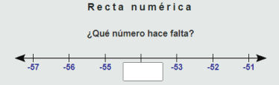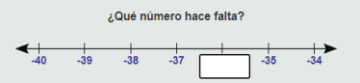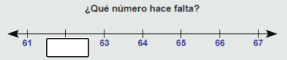

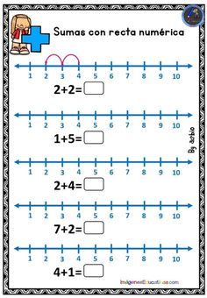
REDUCCION DE TERMINOS SEMEJANTES

